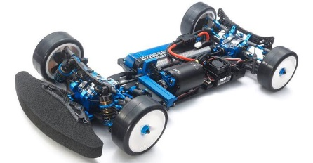

1. Mise en service et observations
Tâches de mise en service :

Classifications des tâches de mise en service :
Puissance | Informations

2. Organisation fonctionnelle (après exercice interactif)

-

Action

Chaîne d’information

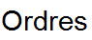

Chaîne de puissance

Voiture en
position de
départ

ure

-

Voiture en
position
d’arrivée

3. Organisation structurelle
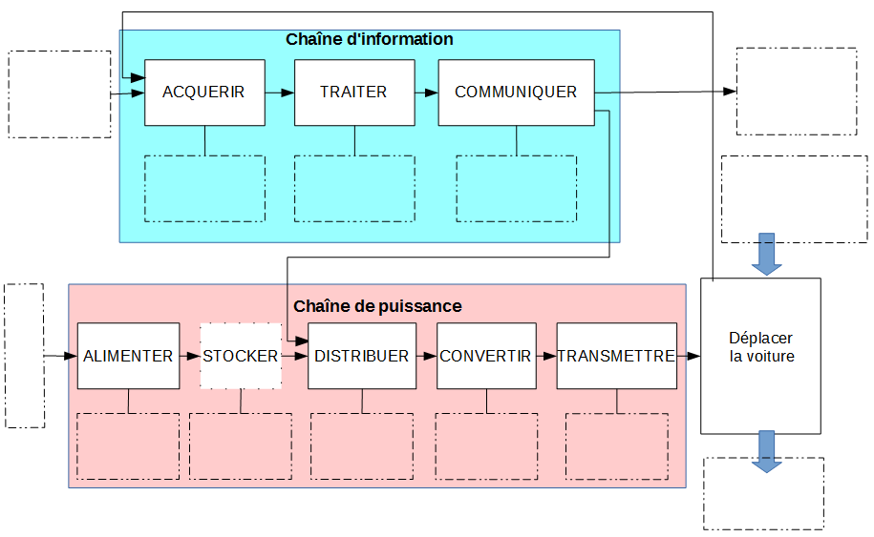

4. Conversion de puissance

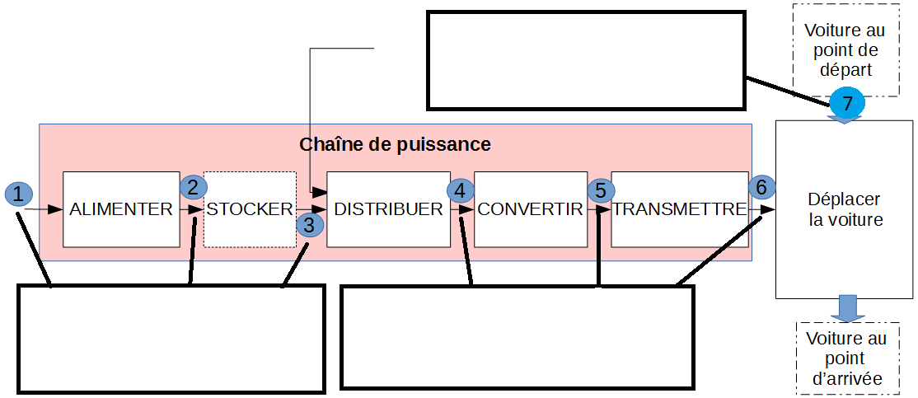

5. Classification des composantes de la puissance

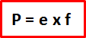
La puissance échangée entre deux composants ou sous-systèmes est le produit de deux types de grandeurs :
- une grandeur d'effort
- une grandeur de flux

1 -2 -3 :
Flux : vert
Effort : rouge
4 – 5 - 6 :

7 :

6. Puissance absorbée
Mesures : Ubat = Ibat =

Puissance consommée ( W )

7. Energie absorbée
Mesures : Ubat = Ibat =

Energie absorbée ( Wh )
Energie absorbée ( J )

8. Autres appareils transformant l’énergie électrique en énergie mécanique de translation.

